**Các bước thực hiện**

### **1. Kiểm tra cơ bản**

* **B1: Bật Wi-Fi**: Đảm bảo nút Wi-Fi (phím vật lý hoặc phím tắt) trên laptop được bật. Kiểm tra biểu tượng Wi-Fi ở góc dưới bên phải màn hình.
* **B2: Kiểm tra router**:
  + Khởi động lại router/modem bằng cách tắt nguồn, chờ 30 giây, rồi bật lại.
  + Đảm bảo router có kết nối Internet (đèn tín hiệu trên router sáng bình thường).
* **B3: Xem Phạm vi tín hiệu**: Đảm bảo máy tính ở gần router và không có vật cản (tường dày, thiết bị điện tử gây nhiễu).
* **B4: Kiểm tra trên thiết bị khác**: Thử kết nối Wi-Fi bằng điện thoại hoặc máy khác để xác định lỗi từ máy tính hay router.

**Kết quả thực hiện:** Kết nối chưa thành công

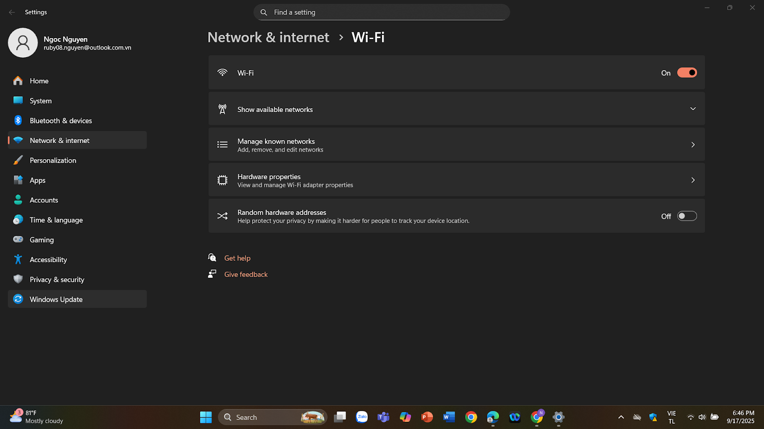

**Các bước thực hiện**

### **2. Cập nhật hoặc cài lại driver Wi-Fi**

**B1:** Nhấn **Windows + X**, chọn **Device Manager**.

**B2:** Mở rộng mục **Network adapters**, tìm adapter Wi-Fi (thường có từ "Wireless" hoặc tên hãng như Intel, Realtek).

**B3:** Nhấp chuột phải, chọn **Update driver** > **Search automatically for drivers**.

**B4:**Nếu không hoạt động, chọn **Uninstall device**, sau đó khởi động lại máy để Windows tự cài lại driver.

**B5:** Nếu vẫn không được, tải driver mới nhất từ trang web của hãng sản xuất laptop hoặc adapter Wi-Fi (Intel, Broadcom, Realtek...).

**Kết quả thực hiện:** Kết nối thành công

